FOLIO N° 000001

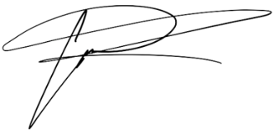

La zona del Biobío, representada por el Director de Zona don Orlando Fernández Vásquez, quién entrega las atribuciones al Coordinador Zonal de Administración, don Rodrigo Bustos Estada; recibe del señor(a)(ita) Andrea Fernanda Vidal Morales, R.U.N. 18799920-0, perteneciente al grupo Guía – Scout Huilliche, Participante del Curso Medio realizado en la Zona del Biobío en las fechas 20, 21 y 22 de junio de 2025 en la comuna de Chiguayante, en la rama Guias, la suma de $ 50000, (Cincuenta Mil pesos), por conceptos de cuota de participación del Curso Medio 2025.

p.p. Rodrigo Bustos Estada

-----------------------------------------------------------------------------------------------------


COMPROBANTE DE INGRESO DE DINERO

FOLIO N° 000001



La zona del Biobío, representada por el Director de Zona don Orlando Fernández Vásquez, quién entrega las atribuciones al Coordinador Zonal de Administración, don Rodrigo Bustos Estada; recibe del señor(a)(ita) Andrea Fernanda Vidal Morales, R.U.N. 18799920-0, perteneciente al grupo Guía – Scout Huilliche, Participante del Curso Medio realizado en la Zona del Biobío en las fechas 20, 21 y 22 de junio de 2025 en la comuna de Chiguayante, en la rama Guias, la suma de $ 50000, (Cincuenta Mil pesos), por conceptos de cuota de participación del Curso Medio 2025.

p.p. Rodrigo Bustos Estada

